

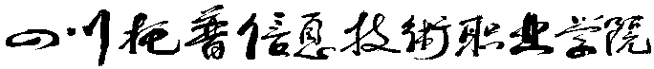
Sichuan Top Vocational College of Information Technology

期 末 考 查 报 告

姓 名：
学 号：
系 别： ______________
专 业： ______________
年 级： ______________
班 级： ______________
指导教师： ______________

2021 年 11月 20 日 至 2021 年 12 月 10 日

所 在 单 位 ： | 级 系 专业 班
项目名称：
项目目的：
- 考查需求分析能力。
- 掌握根据需求分析设计概念模型E-R图的设计。
- 掌握将概念模型转化成数据模型的规则。
- 掌握单表查询和多表查询的操作。

实训内容及要求：
- 系统功能的简单描述和功能框架图。
进销存系统就是进货与销货的流程，我们需要设计数据库模型来记录操作中间产生的各种数据，帮助企业掌握营销数据。结合现如今的进销存流程，我们分析出了一个简单的系统业务框架图
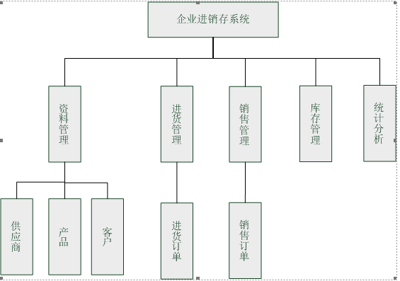
图1-1 系统功能框架图
- 概要结构设计
分析实体与属性，以及实体之间的联系，抽取出供应商、产品、客户、进货订单、销售订单、库存和统计分析实体。
实体与属性设计
- 供应商（供应商ID，公司名称，电话，传真，地址，国家，城市，联系人姓名，联系人职务，主页）
- 产品（ 产品ID，产品名称，产品类别，品牌，产地，重量，品质，尺寸，型号）
- 客户（客户ID，公司名称，电话，传真，地址，国家，城市，联系人姓名，联系人职务，主页）
- 进货订单（ 订单ID，订单型号，状态，生成日期，交易日期）
- 进货订单明细（订单ID，产品ID，数量，单价，折扣，应付货款，实付货款）
- 销售订单（订单 ID，订单型号，状态，生成日期，交易日期）
- 销售订单明细（订单ID，产品ID，数量，单价，折扣，应付货款，实付货款）
- 库存（产品ID，仓库ID，仓库名称，剩余量，告警阈值，总容量，负责人，电话）
- 统计分析（统计ID，产品ID，月毛利，月成本，月净利润，年毛利，年成本，年净利润）
实体间联系设计
- 根据业务需求，一个供应商可跟企业生成多个进货订单，但一个进货订单却只能属于一个供应商，因此供应商和进货订单之间的联系是一对多的联系；
- 根据业务需求，一种产品可以属于多个进货订单，一个进货订单也可包含多种产品，因此产品与进货订单之间是多对多的联系，它们之间的联系我们称之为进货订单明细；
- 根据业务需求，一个客户可跟企业生成多个销售订单，但一个销售订单却只能属于一个客户，因此客户和销售订单之间的联系是一对多的联系；
- 根据业务需求，一种产品可以属于多个销售订单，一个销售订单也可包含多种产品，因此产品与销售订单之间是多对多的联系，它们之间的联系我们称之为销售订单明细；
- 根据业务需求，一个仓库可以保存多种产品，但一种产品只能保存在一个仓库中，因此产品与仓库之间的联系是多对一的联系。
- 根据业务需求，一种产品只能有一个统计分析数据，一个统计分析数据也只能属于一种产品，因此产品和统计分析之间的联系是一对一的联系。
根据上述分析，请将下面的题目完成：
- 请完成各个实体以及实体之间的联系的ER图设计（20分）
- 实体之间的联系ER图，请标注联系的类型（比如M:N）
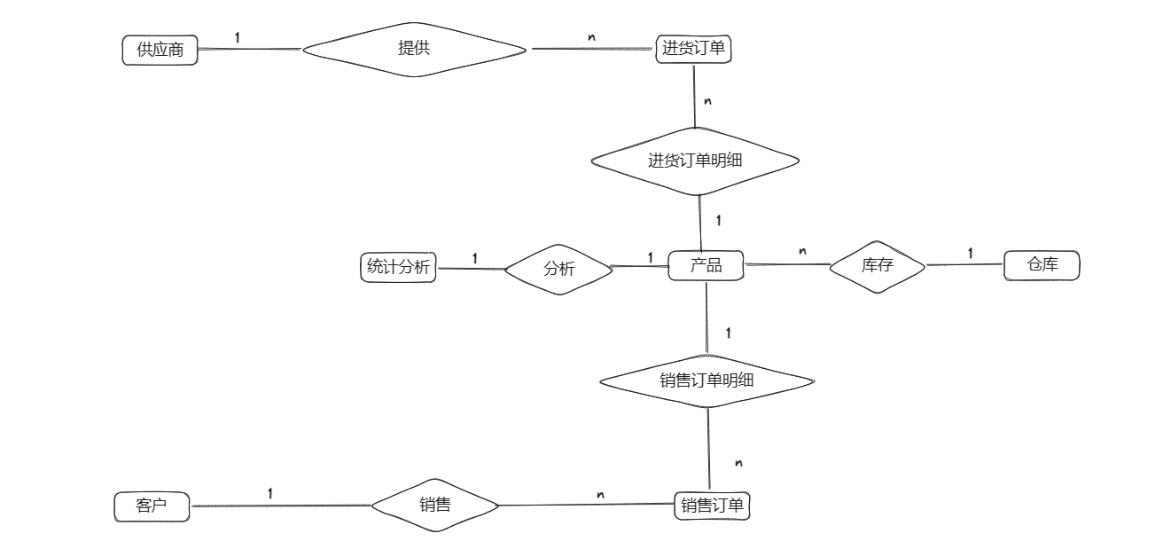
- 供应商（实体ER图）
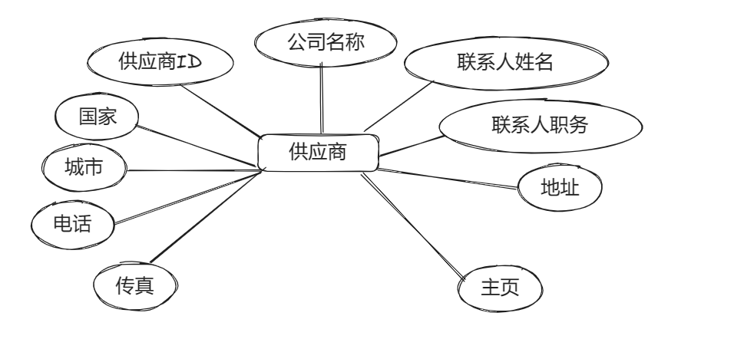

- 产品
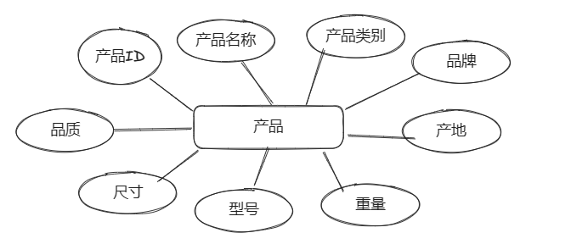

- 客户
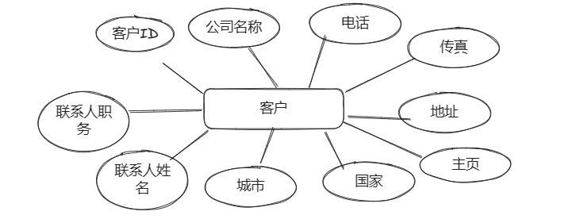
- 进货订单
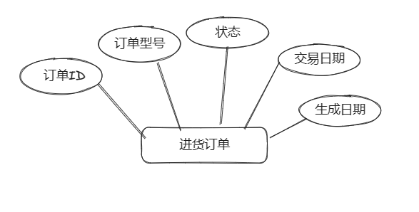
- 进货订单明细
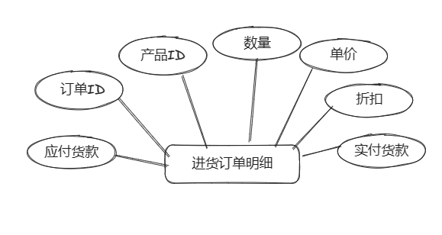

- 销售订单
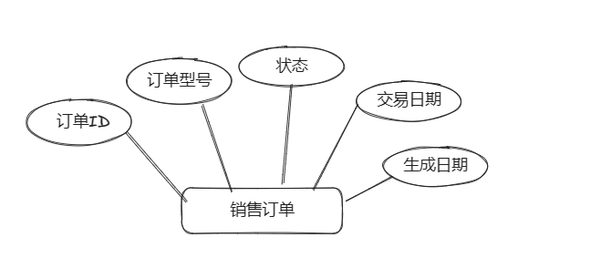
- 销售订单明细
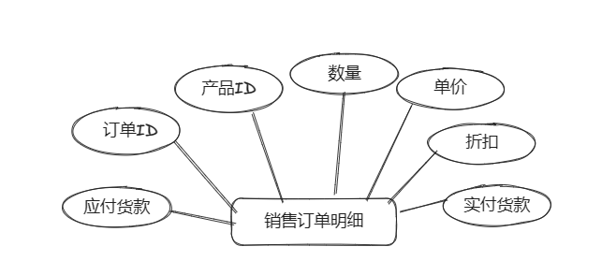
- 库存
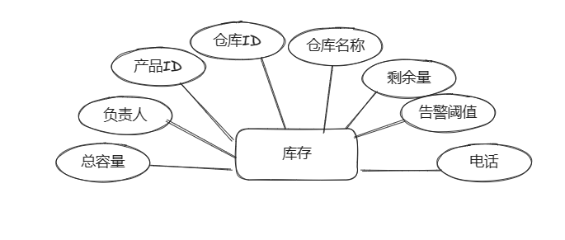

- 统计分析

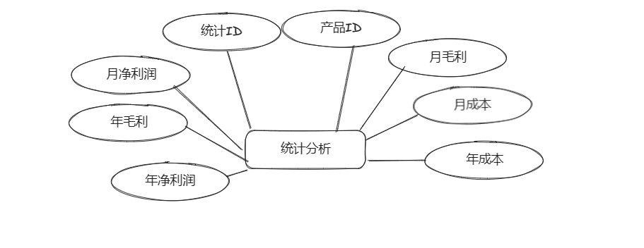

- 逻辑结构设计（10分）
根据上述概要结构设计，请完成上述各个实体和联系的逻辑结构设计。
实体：
1. 供应商（Supplier）：
- 供应商ID（SupplierID）（主键）
- 公司名称（CompanyName）
- 电话（Phone）
- 传真（Fax）
- 地址（Address）
- 国家（Country）
- 城市（City）
- 联系人姓名（ContactName）
- 联系人职务（ContactTitle）
- 主页（Homepage）

2. 产品（Product）：
- 产品ID（ProductID）（主键）
- 产品名称（ProductName）
- 产品类别（ProductCategory）
- 品牌（Brand）
- 产地（Origin）
- 重量（Weight）
- 品质（Quality）
- 尺寸（Size）
- 型号（Model）

3. 客户（Customer）：
- 客户ID（CustomerID）（主键）
- 公司名称（CompanyName）
- 电话（Phone）
- 传真（Fax）
- 地址（Address）
- 国家（Country）
- 城市（City）
- 联系人姓名（ContactName）
- 联系人职务（ContactTitle）
- 主页（Homepage）

4. 进货订单（PurchaseOrder）：
- 订单ID（OrderID）（主键）
- 订单型号（OrderModel）
- 状态（Status）
- 生成日期（CreationDate）
- 交易日期（TransactionDate）

5. 进货订单明细（PurchaseOrderDetail）：
- 订单ID（OrderID）（外键，参考进货订单的订单ID）
- 产品ID（ProductID）（外键，参考产品的产品ID）
- 数量（Quantity）
- 单价（UnitPrice）
- 折扣（Discount）
- 应付货款（AmountPayable）
- 实付货款（AmountPaid）

6. 销售订单（SalesOrder）：
- 订单ID（OrderID）（主键）
- 订单型号（OrderModel）
- 状态（Status）
- 生成日期（CreationDate）
- 交易日期（TransactionDate）

7. 销售订单明细（SalesOrderDetail）：
- 订单ID（OrderID）（外键，参考销售订单的订单ID）
- 产品ID（ProductID）（外键，参考产品的产品ID）
- 数量（Quantity）
- 单价（UnitPrice）
- 折扣（Discount）
- 应付货款（AmountPayable）
- 实付货款（AmountPaid）

8. 库存（Inventory）：
- 产品ID（ProductID）（外键，参考产品的产品ID）
- 仓库ID（WarehouseID）（主键）
- 仓库名称（WarehouseName）
- 剩余量（QuantityRemaining）
- 告警阈值（Threshold）
- 总容量（TotalCapacity）
- 负责人（Manager）
- 电话（Phone）

9. 统计分析（Statistics）：
- 统计ID（StatisticsID）（主键）
- 产品ID（ProductID）（外键，参考产品的产品ID）
- 月毛利（MonthlyGrossProfit）
- 月成本（MonthlyCost）
- 月净利润（MonthlyNetProfit）
- 年毛利（AnnualGrossProfit）
- 年成本（AnnualCost）
- 年净利润（AnnualNetProfit）

- 物理结构设计（10分）
根据上述逻辑结构设计，请给出上述各个二维表的物理结构设计，即create脚本和insert语句，以及字段之间的约束。
-- 创建数据库
CREATE DATABASE IF NOT EXISTS BUS;

-- 使用创建的数据库
USE BUS;

-- 创建供应商表
CREATE TABLE Supplier (
SupplierID INT PRIMARY KEY,
CompanyName VARCHAR(255),
Phone VARCHAR(20),
Fax VARCHAR(20),
Address VARCHAR(255),
Country VARCHAR(255),
City VARCHAR(255),
ContactName VARCHAR(255),
ContactTitle VARCHAR(255),
Homepage VARCHAR(255)
);

-- 创建产品表
CREATE TABLE Product (
ProductID INT PRIMARY KEY,
ProductName VARCHAR(255),
ProductCategory VARCHAR(255),
Brand VARCHAR(255),
Origin VARCHAR(255),
Weight DECIMAL(10, 2),
Quality VARCHAR(255),
Size VARCHAR(255),
Model VARCHAR(255)
);

-- 创建客户表
CREATE TABLE Customer (
CustomerID INT PRIMARY KEY,
CompanyName VARCHAR(255),
Phone VARCHAR(20),
Fax VARCHAR(20),
Address VARCHAR(255),
Country VARCHAR(255),
City VARCHAR(255),
ContactName VARCHAR(255),
ContactTitle VARCHAR(255),
Homepage VARCHAR(255)
);

-- 创建进货订单表
CREATE TABLE PurchaseOrder (
OrderID INT PRIMARY KEY,
OrderModel VARCHAR(255),
Status VARCHAR(255),
CreationDate DATE,
TransactionDate DATE
);

-- 创建进货订单明细表
CREATE TABLE PurchaseOrderDetail (
OrderID INT,
ProductID INT,
Quantity INT,
UnitPrice DECIMAL(10, 2),
Discount DECIMAL(4, 2),
AmountPayable DECIMAL(10, 2),
AmountPaid DECIMAL(10, 2),
FOREIGN KEY (OrderID) REFERENCES PurchaseOrder(OrderID),
FOREIGN KEY (ProductID) REFERENCES Product(ProductID)
);

-- 创建销售订单表
CREATE TABLE SalesOrder (
OrderID INT PRIMARY KEY,
OrderModel VARCHAR(255),
Status VARCHAR(255),
CreationDate DATE,
TransactionDate DATE
);

-- 创建销售订单明细表
CREATE TABLE SalesOrderDetail (
OrderID INT,
ProductID INT,
Quantity INT,
UnitPrice DECIMAL(10, 2),
Discount DECIMAL(4, 2),
AmountPayable DECIMAL(10, 2),
AmountPaid DECIMAL(10, 2),
FOREIGN KEY (OrderID) REFERENCES SalesOrder(OrderID),
FOREIGN KEY (ProductID) REFERENCES Product(ProductID)
);

-- 创建库存表
CREATE TABLE Inventory (
ProductID INT,
WarehouseID INT PRIMARY KEY,
WarehouseName VARCHAR(255),
QuantityRemaining INT,
Threshold INT,
TotalCapacity INT,
Manager VARCHAR(255),
Phone VARCHAR(20),
FOREIGN KEY (ProductID) REFERENCES Product(ProductID)
);

-- 创建统计分析表
CREATE TABLE Statistics (
StatisticsID INT PRIMARY KEY,
ProductID INT,
MonthlyGrossProfit DECIMAL(10, 2),
MonthlyCost DECIMAL(10, 2),
MonthlyNetProfit DECIMAL(10, 2),
AnnualGrossProfit DECIMAL(10, 2),
AnnualCost DECIMAL(10, 2),
AnnualNetProfit DECIMAL(10, 2),
FOREIGN KEY (ProductID) REFERENCES Product(ProductID)
);

-- 插入供应商数据
INSERT INTO Supplier (SupplierID, CompanyName, Phone, Fax, Address, Country, City, ContactName, ContactTitle, Homepage)
VALUES
(1, 'Supplier 1', '1234567890', '9876543210', 'Address 1', 'Country 1', 'City 1', 'Contact 1', 'Title 1', 'www.supplier1.com'),
(2, 'Supplier 2', '1234567890', '9876543210', 'Address 2', 'Country 2', 'City 2', 'Contact 2', 'Title 2', 'www.supplier2.com'),
(3, 'Supplier 3', '1234567890', '9876543210', 'Address 3', 'Country 3', 'City 3', 'Contact 3', 'Title 3', 'www.supplier3.com'),
(4, 'Supplier 4', '1234567890', '9876543210', 'Address 4', 'Country 4', 'City 4', 'Contact 4', 'Title 4', 'www.supplier4.com'),
(5, 'Supplier 5', '1234567890', '9876543210', 'Address 5', 'Country 5', 'City 5', 'Contact 5', 'Title 5', 'www.supplier5.com');

-- 插入产品数据
INSERT INTO Product (ProductID, ProductName, ProductCategory, Brand, Origin, Weight, Quality, Size, Model)
VALUES
(1, 'Product 1', 'Category 1', 'Brand 1', 'Origin 1', 1.5, 'High', 'Size 1', 'Model 1'),
(2, 'Product 2', 'Category 2', 'Brand 2', 'Origin 2', 2.0, 'Medium', 'Size 2', 'Model 2'),
(3, 'Product 3', 'Category 3', 'Brand 3', 'Origin 3', 1.8, 'Low', 'Size 3', 'Model 3'),
(4, 'Product 4', 'Category 1', 'Brand 1', 'Origin 4', 2.2, 'High', 'Size 4', 'Model 4'),
(5, 'Product 5', 'Category 2', 'Brand 2', 'Origin 5', 1.9, 'Medium', 'Size 5', 'Model 5');

-- 插入客户数据
INSERT INTO Customer (CustomerID, CompanyName, Phone, Fax, Address, Country, City, ContactName, ContactTitle, Homepage)
VALUES
(1, 'Customer 1', '1234567890', '9876543210', 'Address 1', 'Country 1', 'City 1', 'Contact 1', 'Title 1', 'www.customer1.com'),
(2, 'Customer 2', '1234567890', '9876543210', 'Address 2', 'Country 2', 'City 2', 'Contact 2', 'Title 2', 'www.customer2.com'),
(3, 'Customer 3', '1234567890', '9876543210', 'Address 3', 'Country 3', 'City 3', 'Contact 3', 'Title 3', 'www.customer3.com'),
(4, 'Customer 4', '1234567890', '9876543210', 'Address 4', 'Country 4', 'City 4', 'Contact 4', 'Title 4', 'www.customer4.com'),
(5, 'Customer 5', '1234567890', '9876543210', 'Address 5', 'Country 5', 'City 5', 'Contact 5', 'Title 5', 'www.customer5.com');

-- 插入进货订单数据
INSERT INTO PurchaseOrder (OrderID, OrderModel, Status, CreationDate, TransactionDate)
VALUES
(1, 'Order 1', 'Pending', '2022-01-01', '2022-01-05'),
(2, 'Order 2', 'Completed', '2022-02-01', '2022-02-05'),
(3, 'Order 3', 'Pending', '2022-03-01', '2022-03-05'),
(4, 'Order 4', 'Completed', '2022-04-01', '2022-04-05'),
(5, 'Order 5', 'Pending', '2022-05-01', '2022-05-05');

-- 插入进货订单明细数据
INSERT INTO PurchaseOrderDetail (OrderID, ProductID, Quantity, UnitPrice, Discount, AmountPayable, AmountPaid)
VALUES
(1, 1, 10, 10.99, 0.5, 100.00, 50.00),
(2, 2, 5, 20.99, 0.25, 100.00, 75.00),
(3, 3, 8, 15.99, 0.1, 100.00, 90.00),
(4, 4, 12, 8.99, 0.0, 100.00, 100.00),
(5, 5, 15, 12.99, 0.15, 100.00, 85.00);

-- 插入销售订单数据
INSERT INTO SalesOrder (OrderID, OrderModel, Status, CreationDate, TransactionDate)
VALUES
(1, 'Order 1', 'Pending', '2022-01-01', '2022-01-05'),
(2, 'Order 2', 'Completed', '2022-02-01', '2022-02-05'),
(3, 'Order 3', 'Pending', '2022-03-01', '2022-03-05'),
(4, 'Order 4', 'Completed', '2022-04-01', '2022-04-05'),
(5, 'Order 5', 'Pending', '2022-05-01', '2022-05-05');

-- 插入销售订单明细数据
INSERT INTO SalesOrderDetail (OrderID, ProductID, Quantity, UnitPrice, Discount, AmountPayable, AmountPaid)
VALUES
(1, 1, 10, 10.99, 0.5, 100.00, 50.00),
(2, 2, 5, 20.99, 0.25, 100.00, 75.00),
(3, 3, 8, 15.99, 0.1, 100.00, 90.00),
(4, 4, 12, 8.99, 0.0, 100.00, 100.00),
(5, 5, 15, 12.99, 0.15, 100.00, 85.00);

-- 插入库存数据
INSERT INTO Inventory (ProductID, WarehouseID, WarehouseName, QuantityRemaining, Threshold, TotalCapacity, Manager, Phone)
VALUES
(1, 1, 'Warehouse 1', 100, 10, 200, 'Manager 1', '1234567890'),
(2, 2, 'Warehouse 2', 200, 20, 300, 'Manager 2', '1234567890'),
(3, 3, 'Warehouse 3', 150, 15, 250, 'Manager 3', '1234567890'),
(4, 4, 'Warehouse 4', 120, 12, 220, 'Manager 4', '1234567890'),
(5, 5, 'Warehouse 5', 180, 18, 280, 'Manager 5', '1234567890');

-- 插入统计分析数据
INSERT INTO Statistics (StatisticsID, ProductID, MonthlyGrossProfit, MonthlyCost, MonthlyNetProfit, AnnualGrossProfit, AnnualCost, AnnualNetProfit)
VALUES
(1, 1, 1000.00, 800.00, 200.00, 12000.00, 9600.00, 2400.00),
(2, 2, 1500.00, 1200.00, 300.00, 18000.00, 14400.00, 3600.00),
(3, 3, 1200.00, 1000.00, 200.00, 14400.00, 12000.00, 2400.00),
(4, 4, 800.00, 600.00, 200.00, 9600.00, 7200.00, 2400.00),
(5, 5, 1100.00, 900.00, 200.00, 13200.00, 10800.00, 2400.00);

- 经上述脚本在数据库中运行，请完成以下功能操作脚本(每题5分，请任选10题完成)。
（要有命令执行和查询结果截图）
- 查询所有的供应商信息。
SELECT * FROM Supplier;
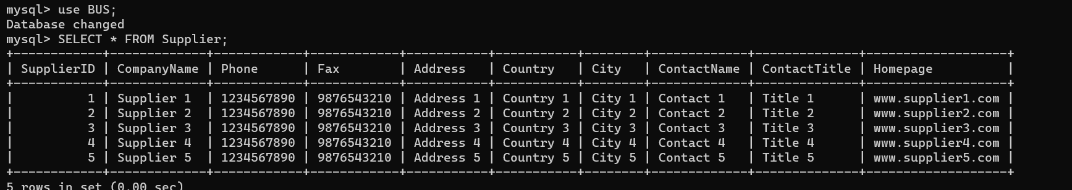
- 按照Model/ Model分类，查询每类产品的类别和数目。
SELECT Model, COUNT(*) AS Count FROM Product GROUP BY Model;
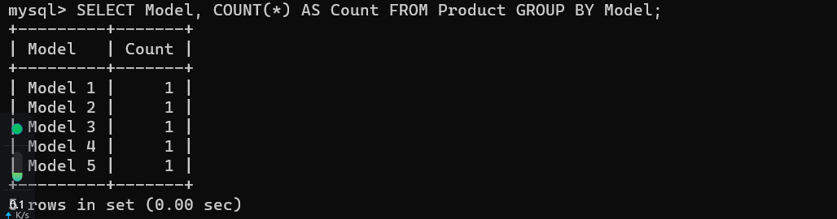
- 查找所有没有订单的客户信息。
SELECT * FROM Customer WHERE CustomerID NOT IN (SELECT DISTINCT CustomerID FROM SalesOrder);
- 查找所有没有销售信息的产品信息。
SELECT * FROM Product WHERE ProductID NOT IN (SELECT DISTINCT ProductID FROM SalesOrderDetail);
- 查询2021-11-11这天的所有的销售订单信息。
SELECT * FROM SalesOrder WHERE DATE(TransactionDate) = '2021-11-11';
- 查找供应商’山东鲁花粮油公司’对应的进货订单信息。
SELECT * FROM PurchaseOrder WHERE OrderID = (SELECT SupplierID FROM Supplier WHERE CompanyName = '山东鲁花粮油公司');
- 查询洗化类别的产品的总数目。
SELECT COUNT(*) AS Count FROM Product WHERE Model= '洗化';
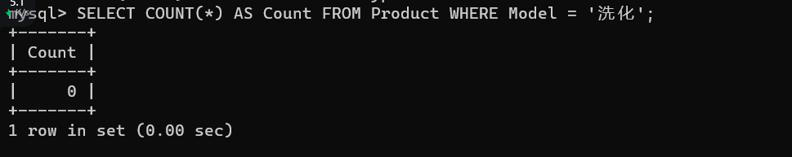
- 查询表中所有带有“超市”两字的客户信息。
SELECT * FROM Customer WHERE CompanyName LIKE '%超市%';
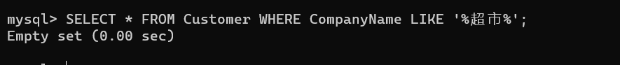
- 按产品的类别Model分类统计每种类型的产品有多少个。
SELECT Model, COUNT(*) AS Count FROM Product GROUP BY Model;
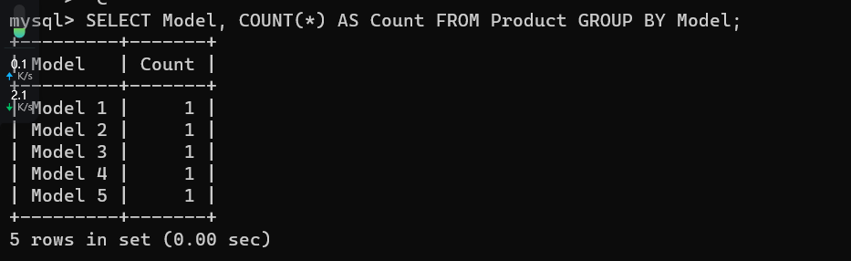
- 查询销售金额最大的销售订单记录和最大销售金额。
SELECT *
FROM SalesOrder
WHERE OrderID = (
SELECT OrderID
FROM SalesOrderDetail
GROUP BY OrderID
ORDER BY SUM(AmountPayable) DESC
LIMIT 1
);

SELECT MAX(AmountPayable) AS MaxAmount
FROM SalesOrderDetail;
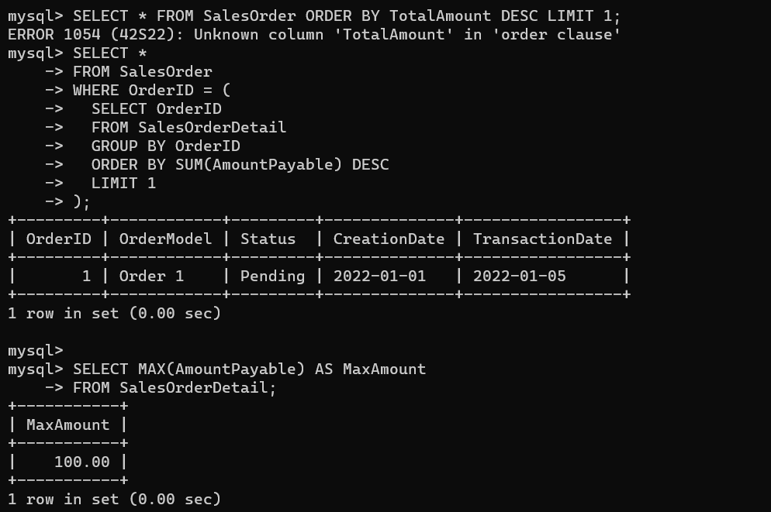
- 查询有销售记录的客户编号、名称和订单数量。

SELECT c.CustomerID, c.CompanyName, COUNT(so.OrderID) AS OrderCount
FROM Customer c
JOIN SalesOrder so ON c.CustomerID = so.OrderID
GROUP BY c.CustomerID, c.CompanyName;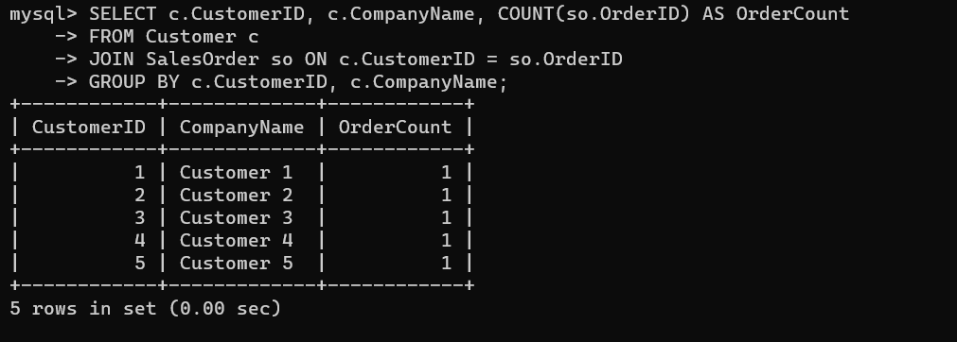
- GROUP BY c.CustomerID, c.CompanyName;联合销售明细表和产品表，查询产品的名称，并按产品编号进行汇总，统计每种产品的销售数量和金额。
SELECT p.ProductID, p.ProductName, SUM(sod.Quantity) AS TotalQuantity, SUM(sod.AmountPayable) AS TotalAmount
FROM Product p
JOIN SalesOrderDetail sod ON p.ProductID = sod.ProductID
GROUP BY p.ProductID, p.ProductName;
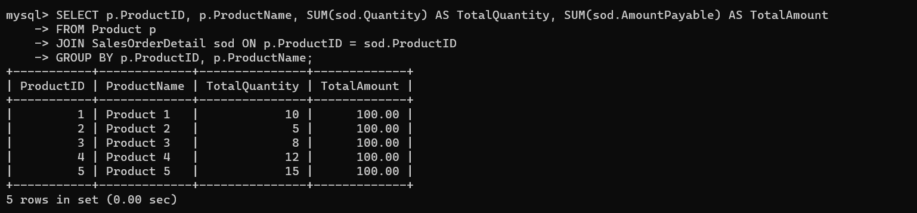
- 查询销售金额最大的客户名称和总货款。
SELECT Customer.CompanyName, SUM(SalesOrderDetail.AmountPayable) AS TotalPayment
FROM Customer
JOIN SalesOrder ON Customer.CustomerID = SalesOrder.OrderID
JOIN SalesOrderDetail ON SalesOrder.OrderID = SalesOrderDetail.OrderID
GROUP BY Customer.CompanyName
ORDER BY TotalPayment DESC
LIMIT 1;
- 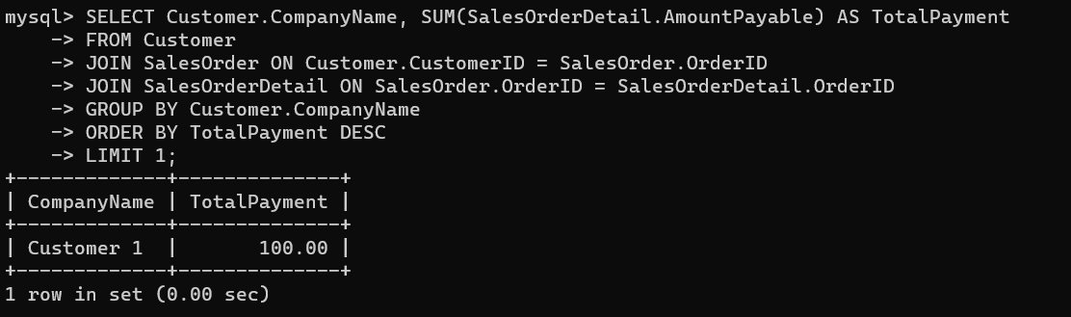根据Model分类查询每种产品的类别和销售金额总和，并依据销售金额由大到小输出。
SELECT p.ProductCategory, SUM(sod.AmountPayable) AS TotalAmount
FROM Product p
JOIN SalesOrderDetail sod ON p.ProductID = sod.ProductID
GROUP BY p.ProductCategory
ORDER BY TotalAmount DESC;
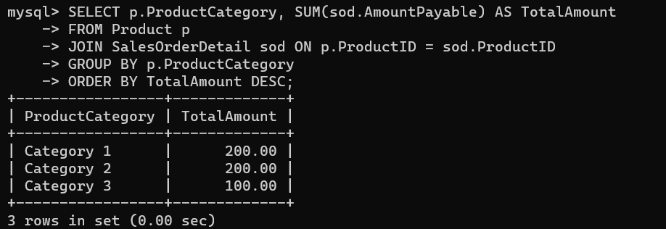
- 查找进货数量最多的产品信息。
SELECT p.ProductID, p.ProductName, SUM(pod.Quantity) AS TotalQuantity
FROM Product p
JOIN PurchaseOrderDetail pod ON p.ProductID = pod.ProductID
GROUP BY p.ProductID, p.ProductName
ORDER BY TotalQuantity DESC
LIMIT 1;
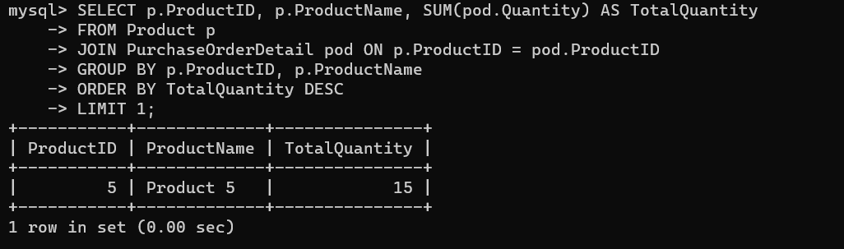

个人总结：
（字体，5号宋体，行距1.5倍）
这个企业进销存管理系统是一个综合的数据库应用程序，旨在帮助企业管理供应商、产品、客户、订单、库存和统计数据等信息。系统提供了一套完整的数据管理和分析工具，以提高企业的运营效率和决策能力。
然而，我之前在为您提供查询销售金额最大的客户名称和总货款的SQL查询语句时犯了一个错误。在SalesOrder表中，我错误地使用了SalesOrder.OrderID作为与Customer表关联的条件，而实际上应该使用SalesOrder.CustomerID。这个错误导致了查询语句无法正确执行。
为了改进这个错误，以下是修正后的查询语句：
SELECT Customer.CompanyName, SUM(SalesOrderDetail.AmountPayable) AS TotalPayment
FROM Customer
JOIN SalesOrder ON Customer.CustomerID = SalesOrder.CustomerID
JOIN SalesOrderDetail ON SalesOrder.OrderID = SalesOrderDetail.OrderID
GROUP BY Customer.CompanyName
ORDER BY TotalPayment DESC
LIMIT 1;
修正后的查询语句将正确地使用SalesOrder.CustomerID作为与Customer表关联的条件。这样，查询将能够正确地计算每个客户的总货款，并按照货款金额的降序排序，最后返回销售金额最大的客户名称和总货款。
对于改进，可以考虑以下几点：
- 引入数据验证和完整性约束：在创建表时，可以添加适当的数据验证和完整性约束，以确保数据的准确性和一致性。例如，可以添加非空约束、唯一约束、外键约束等。
- 增加索引：对于经常被查询的字段，可以添加索引以提高查询性能。例如，在经常用到的字段上添加索引，如订单号、产品ID、客户ID等。
- 引入权限管理：根据用户角色和权限，对系统的各个功能和数据进行权限管理，确保只有授权的用户能够访问和修改相关数据。
- 引入报表和图表功能：为了更好地展示和分析数据，可以引入报表和图表功能，帮助用户更直观地了解企业的运营情况和趋势。
- 引入自动化和集成功能：通过与其他系统的集成，可以实现数据的自动化导入和导出，减少手动操作和数据输入的工作量，提高工作效率。
总的来说，这个企业进销存管理系统提供了一个基本的框架，但还有一些改进的空间。通过引入数据验证、索引、权限管理、报表和图表功能以及自动化和集成功能，可以进一步提升系统的功能和性能，使其更适应企业的需求并提供更好的用户体验。

学生签名：

课程得分：

合计：
指导教师签字（签章）：

